**TESSUTO EPITELIALE GHIANDOLARE**

Gli **epiteli ghiandolari** mantengono tutti i caratteri descrittivi della grande famiglia degli epiteli: cellule a mutuo contatto, rapporti giunzionali tra le cellule, avascolarità, turnover cellulare piuttosto accentuato, rapporto con la membrana basale, intensa innervazione, ricezione delle fibre nervose.   
La peculiarità delle cellule che caratterizzano gli epiteli ghiandolari è quella di avere **capacità secernenti**; queste cellule sono infatti in grado di produrre un secreto di varia natura (proteica, glicoproteica, lipidica, glucidica), portarlo al di fuori di loro stesse e liberarlo nell’ambiente esterno.   
**Un diverso tipo di secreto conferisce una diversa funzionalità a queste cellule**. Alcuni secreti sono atti a svolgere un ruolo di protezione, altri, magari più viscosi, sono atti a svolgere un ruolo di lubrificazione; altri ancora sono di natura digestiva e infine si riconoscono dei secreti (tipici delle ghiandole endocrine) che hanno la funzione di regolare l’attività di altre cellule: gli ormoni.

**FORMAZIONE DELL’EPITELIO GHIANDOLARE A PARTIRE DA UN EPITELIO DI RIVESTIMENTO**

Innanzitutto la cellula deve avere un apparato di organuli che le consenta di produrre dei secreti (dunque è necessaria una modificazione intrinseca delle cellule in questione).

Attraverso questo schema è possibile comprendere la modalità con la quale, **durante lo sviluppo embrionale**, da un qualsiasi epitelio di rivestimento si possano formare delle vere e proprie ghiandole.

Nel disegno si osservano, in azzurro, delle cellule di un epitelio di rivestimento (lo si può capire dal fatto che sono a mutuo contatto e costituiscono una lamina continua). Nel contesto di queste cellule si formano delle masse cellulari (in rosa) che invece di svilupparsi e continuare la loro divisione mitotica (andando ad implementare l’epitelio di rivestimento), si protendono verso il connettivo sottostante.

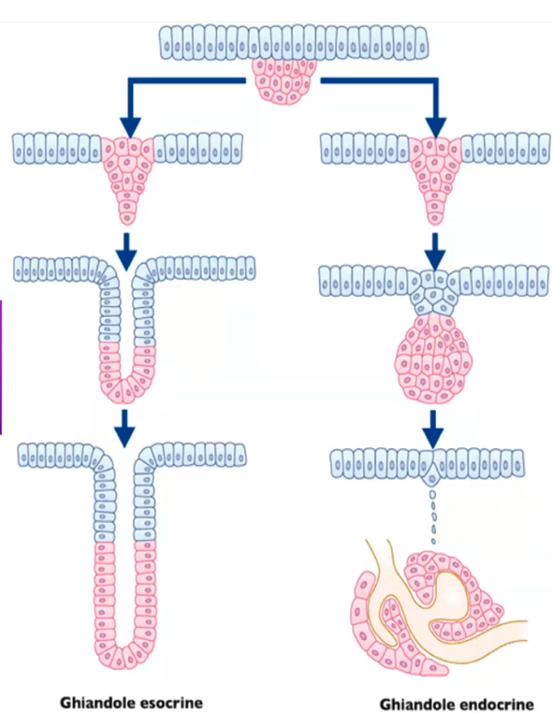

Questa massa iniziale può subire due vie differenti di differenziamento:

* A sinistra si nota come la massa proliferante di cellule ghiandolari tenda a proliferare verso l’ambiente connettivale, continuando ad approfondarsi in quest’ultimo. Tuttavia, questa massa rimane in collegamento con l’epitelio di rivestimento.   
  Alla fine, si osserva una ghiandola completamente formata in cui si distinguono una porzione di cellule secernenti (in rosa) e una porzione costituita da cellule di rivestimento (in azzurro).   
  Appartengono a questa tipologia le **GHIANDOLE ESOCRINE**, definite come quella tipologia di ghiandola che mantiene un rapporto con l’epitelio di rivestimento il quale entra a far parte di una porzione della ghiandola stessa.   
  L’epitelio di rivestimento costituirà il dotto all’interno del quale il prodotto di secrezione della ghiandola dovrà defluire per uscire dalla ghiandola stessa.
* A destra si nota come le prime fasi di sviluppo siano uguali a quelle viste in precedenza per la ghiandola esocrina (la proliferazione è sempre nel contesto del connettivo sottostante e si mantiene un rapporto con l’epitelio di rivestimento dal quale le cellule derivano). Tuttavia, ad un certo punto, il rapporto con l’epitelio di rivestimento viene a mancare: la porzione secernente (le vere e proprie cellule ghiandolari) si staccano dall’epitelio di rivestimento.   
  Questo tipo di sviluppo porta alla formazione di **GHIANDOLE ENDOCRINE**.  
  Questo tipo di ghiandole sono localizzate all’interno di un ambiente connettivale che la separa dall’epitelio di rivestimento -la superficie dell’organo in cui sono contenute-) ma hanno un rapporto strettissimo con l’ambiente vascolare: sono ghiandole molto vascolarizzate che presentano al loro interno una profonda ramificazione capillare, perché il prodotto di secrezione viene rilasciato nel contesto del circolo ematico (sono prive di dotti che permettono loro di riversare all’esterno il secreto).  
  